Analisa Kinerja Sensor Inframerah dan Ultrasonik untuk Sistem Pengukuran Jarak pada Mobile Robot Inspection

Riky Tri Yunardi ¹, Winarno², Pujiyanto ³

^{1,2}Departemen Teknik, Fakultas Vokasi, Universitas Airlangga, Surabaya, Indonesia

³Departemen Fisika, Fakultas Sains dan Teknologi, Universitas Airlangga, Surabaya, Indonesia

¹rikytriyunardi@vokasi.unair.ac.id

Abstrak – Kinerja sebuah sensor untuk mengumpulkan informasi dalam mendeteksi objek sangat penting dalam teknologi elektronika dan instrumentasi. Sensor inframerah dan ultrasonik sesuai digunakan iuntuk mengukur jarak menggunakan sinyal pantulan dari pemancar untuk memperkirakannya. Mobile robot inspaction yang digunakan dalam penelitian ini dilengkapi dengan roda sehingga bisa bergerak dan memberi informasi dari jarak jauh. Makalah ini menyajikan analisa kinerja sensor inframerah dan ultrasonik untuk pengukuran jarak pada mobile robot inspection. Sensor dipasang pada prototipe mobile robot. Sensor digunakan untuk memantau dan mengukur jarak antara robot mobile dengan sisi permukaan bagian bawah beton. Hasil analisa kinerja dalam penelitian ini dievaluasi pada lingkungan laboratorium dengan menggunakan balok beton pada ketinggian 15 - 150 cm dari tanah. Hasilnya menunjukkan sensor inframerah dan ultrasonik mampu mengukur jarak dengan persentase akurasi antara 96,88 - 98,16%.

Kata kunci : Sensor inframerah, sensor ultrasonik, pengukuran jarak, mobile robot.

Abstract – Performance sensors to collect information about the object detection is very important in electronics and instrumentation technology. Infrared and ultrasonic sensors suitable used measuring distance using the reflected signal from transmitter to estimate the distance. Mobile robot inspection used in this experiment equipped with the wheels so that can move to give distance information. This paper describes the performance infrared and ultrasonic sensors for distance measurement on mobile robot inspection. Sensors mounted on the prototype of mobile robot. Sensor used for monitoring and measuring the distance between mobile robot and concrete underside surface. Performance value in this project evaluated in laboratory condition using concrete beam at height 15 - 150 cm from the ground. The result show infrared and ultrasonic sensors are able to measure distance with percentage of accuracy between 96,88 – 98,16%.
Keywords : Infrared sensor, ultrasonic sensor, measuring distance, mobile robot.

- PENDAHULUAN

Sensor inframerah dan ultrasonik secara luas telah banyak digunakan pada aplikasi pendeteksi objek. Dalam aplikasi pada bidang elektronika dan teknologi instrumentasi, sensor ini dapat digunakan untuk mengukur jarak [1-3]. Dalam sebuah modul sensor inframerah dan ultrasonik telah terbentuk perangkat transmitter dan receiver yang dapat memberikan informasi jarak. Prinsi kerja sensor inframerah dan sensor ultrasonik untuk mendeteksi objek atau mengukur jarak, diawali dengan mengirimkan sinyal dari transmitter. Sinyal yang terpantulkan dan diterima oleh receiver mewakili jarak antara sensor dengan permukaan suatu benda di depannya.
Pada penelitian sebelumnya telah mengembangkan sebuah mobile robot yang mampu melakukan tugas untuk memeriksa dan memantau kondisi lingkungan [4][5]. Mobile robot inspection adalah sebuah robot yang memiliki konstruksi aktuator yang dapat pindah dari satu tempat ke tempat lain [6]. Dari kondisi lingkungan kerja, mobile robot dibagi menjadi tiga jenis, bergerak di tanah, berenang di air, dan terbang di udara. Pada makalah ini akan dijelaskan kinerja sensor inframerah dan ultrasonik sebagai sistem pengukuran jarak pada mobile robot inspection. Mobile robot inspection yang digunakan dalam penelitian ini dilengkapi dengan roda sehingga dapat bergerak pada permukaan tanak dan melintasi sisi bawah sebuah objek.
Sifat permukaan suatu objek memiliki karakteristik yang tidak rata. Representasi nilai jarak yang dihasilkan oleh sensor dipengaruhi dari sinyal yang dipantulkan oleh permukaan. Dari pengujian sebelumnya, menunjukkan bahwa pemantulan sinyal juga tergantung pada sudut datang sinyal dari permukaan objek. Keterbatasan ini menyebabkan masalah pada sensor dalam memberikan informasi nilai jarak. Sehingga sensor yang menggunakan sifat reflektansi dapat dianalisa kinerjanya sebagai instrumentasi pengukuran jarak [7][8]. Dalam makalah ini dilakukan analisa untuk membandingkan nilai keluaran dari sensor inframerah dan ultrasonik untuk menafsirkan informasi jarak.

- METODE PENELITIAN
Sensor jarak dapat diartikan sebagai sensor yang berfungsi untuk mengukur jarak dan menentukan lokasi dari suatu objek. Sensor untuk menentukan jarak ini dalam perkembangannya memiliki dua jenis, yang pertama adalah sensor ultrasonik dan yang kedua adalah sensor inframerah. Prinsip kerja sensor inframerah dan ultrasonik, mendeteksi obyek atau mengukur jarak dengan mengirimkan sinyal dari transmitter. Sinyal yang dipancarkan akan menyebar dalam jangkauannya secara berkala. Sinyal yang telah dipancarkan akan dipantulkan kembali oleh permukaan objek. Sinyal yang dipantulkan, kemudian diterima oleh receiver. Intensitas kuat sinyal dan lama waktu sinyal yang diterima, setelah melalui proses perhitungan akan menghasilkan nilai keluaran yang digunakan pada sistem pengukuran jarak. Nilai keluaran dari sensor jarak dapat berupa data analog maupun data digital.
- Sensor Inframerah
Pada penelitian ini menggunakan sensor jarak inframerah Sharp GP2Y0A02YK0F. Sensor yang memiliki kemudahan dalam penggunaannya untuk pengukuran jarak. Perangkat sensor ini menggunakan light emitting diode infrared (LED infrared) dan position sensitive detector (PSD) [9]. LED memancarkan cahaya inframerah dan dipantulkan kembali ke sensor melalui lensa fokus. Fungsi dari PSD adalah mendeteksi intensitas energi yang dipantulkan oleh permukaan objek dari pancaran LED. Lensa fokus digunakan untuk mengarahkan cahaya yang dipantulkan ke PSD. PSD beroperasi pada prinsip efek fotolistrik, energi cahaya berubah menjadi energi listrik. Hasil sinyal keluaran dari sensor tergantung dari energi yang terdeteksi oleh PSD. Nilai keluaran berupa tegangan yang berbanding terbalik dengan pendeteksian jarak. Diagram blok modul sensor inframerah ditunjukkan dalam Gambar 1.
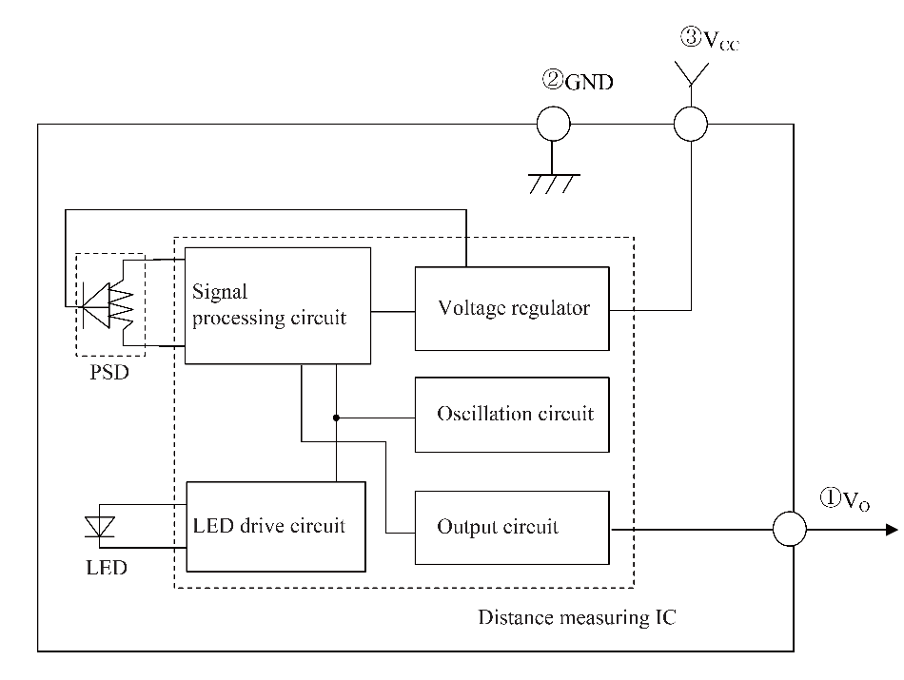

Gambar 1. Diagram blok modul sensor inframerah [9]

Karakteristik tegangan keluaran dari pengukuran jarak ditunjukkan pada Gambar 2. Dari gambar karakteristik, sensor ini dapat mengukur untuk rentang jarak 15 sampai 150 cm. Sensor diposisikan 90 derajat menghadap permukaan suatu objek. Ketika sebuah objek dan sensor didekatkan dengan jarak antara 0 cm sampai 15 cm, cahaya dari LED inframerah dipantulkan dari objek dan ke detektor. Kondisi ini membuat hasil tegangan keluaran memiliki fungsi alih yang besar. Pada kondisi lain, tegangan keluaran berbanding terbalik dan tidak linier pada jarak mulai dari 15 sampai 150 cm. Ini disebabkan karena penurunan energi cahaya yang terdeteksi oleh detektor. Dengan demikian sensor inframerah untuk pengukuran jarak menggunakan nilai threshold [10-11].
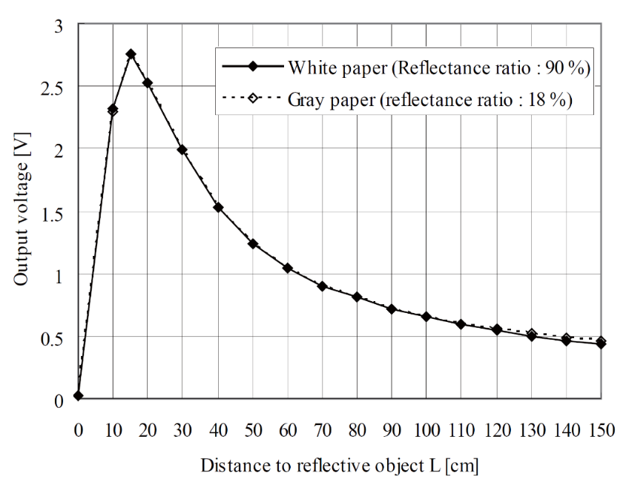

Gambar 2. Karakteristik tegangan keluaran dari pengukuran jarak [9]

- Sensor Ultrasonik
Sensor ultrasonik pada penelitian ini menggunakan modul SRF04 dengan dapat mengirimkan gelombang suara berupa sinyal ultrasonik [12]. sinyal gelombang suara yang dipancarkan melalui transmitter. Sinyal yang dipancarkan di udara akan dipantulkan pada permukaan objek. Menentukan jarak dapat dihitung dari interval lama waktu antara sinyal dipancarkan sampai kembalinya ke receiver.
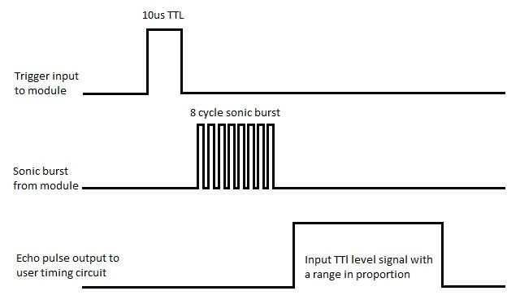

Gambar 3. Diagram waktu sensor ultrasonik mengukur jarak [12]

Sensor ultrasonik menghasilkan gelombang suara dengan frekuensi 40 kHz. Sensor menghitung interval lama waktu antara mengirim dan menerima sinyal untuk menentukan jarak pada sebuah permukaan objek. Sensor ini memiliki jangkauan pengukuran antara 2 sampai 400 cm dan kurang dari 15 derajat sudut pengukuran. Modul sensor ultrasonik dikendalikan oleh sinyal pemicu dari mikrokontroler dengan durasi sekitar 10μs. Setelah sensor menerima sinyal pemicu, transmitter akan memancarkan gelombang tinggi suara melalui udara dengan kecepatan sekitar 340 meter per detik. Gelombang suara yang dipantulkan kembali ke modul sensor sebagai echo (gema). Echo terdeteksi oleh sensor, selanjutnya mikrokontroler akan mengukur lebar pulsa gema yang digunakan untuk menghitung jarak [13]. Diagram waktu sensor ultrasonik mengukur jarak ditunjukkan pada Gambar 3. Ilustrasi jarak jangkauan sensor ultrasonik ditampilkan dalam Gambar 4.

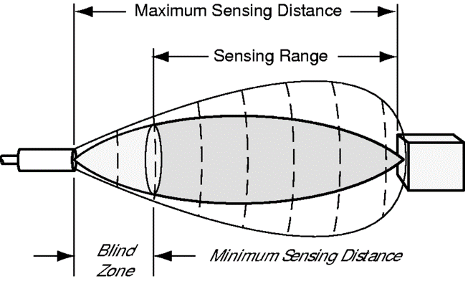

Gambar 4. Ilustrasi jarak jangkauan sensor ultrasonik

- Desain Sistem Mobile Robot
Diagram blok rangkaian elektronika dari sistem mobile robot ditampilkan dalam Gambar 5. Mikrokontroler yang digunakan sebagai sistem pengendali mobile robot menggunakan perangkat modul Arduino. Perangkat ini digunakan untuk menendalikan sistem sensor, sistem gerakan dan sistem komunikasi. Sinyal pulsa pemicu untuk sensor ultrasonik juga ditentukan oleh mikrokontroler. Sinyal pulsa yang digunakan untuk mengukur jarak, diproses oleh mikrokontroler dengan mengukur lebar pulsa gema. Keluaran dari sensor inframerah adalah tegangan analog. Mikrokontroler juga digunakan untuk mengkonversi nilai tegangan menjadi nilai jarak. Tegangan yang diterima menggunakan fusngsi analog to digital Converter (ADC). Perangkai ini menggunakan pengukuran 10 bit ADC.

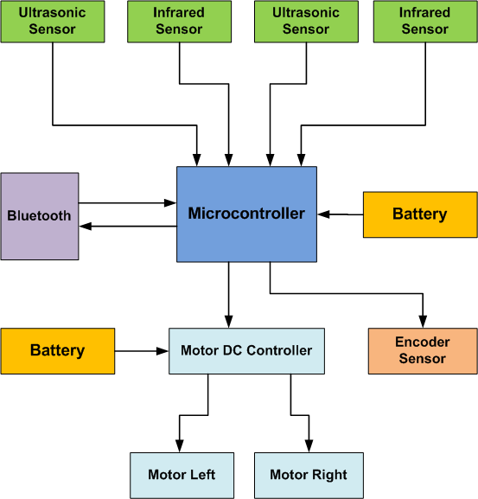

Gambar 5. Diagram blok rangkaian elektronika dari sistem mobile robot

Motor DC controller digunakan untuk mengendalikan gerakan motor DC 12 volt. Pengendalian motor DC menggunakan kombinasi logika digital yang diterjemahkan oleh komponen integrated circuit L298D untuk sistem gerakan motor DC. Sensor encoder digunakan untuk mengukur data pergerakan posisi pada mobile robot. Untuk sistem komunikasi, perangkat komunikasi Bluetooth terhubung ke komputer PC. Desain mekanika mobile robot ditampilkan dalam Gambar 6.
Pada penelitian ini sensor inframerah dan ultrasonik untuk pengukuran jarak dipasang pada prototipe robot mobile. Data yang diterima oleh mikrokontroler dari sensor akan dikirim ke komputer menggunakan komunikasi serial. komputer pribadi yang digunakan untuk mengumpulkan data dan software Delphi7 digunakan untuk menerjemahkan program ke bentuk grafis untuk menganalisis hasil pengukuran.

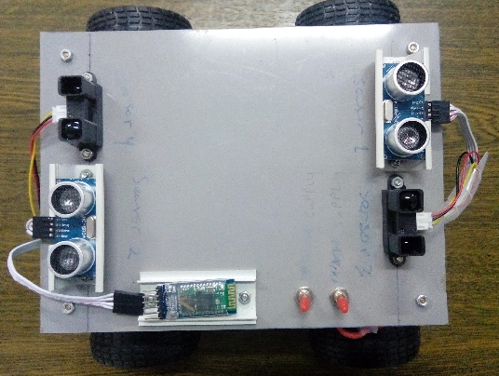
(a)

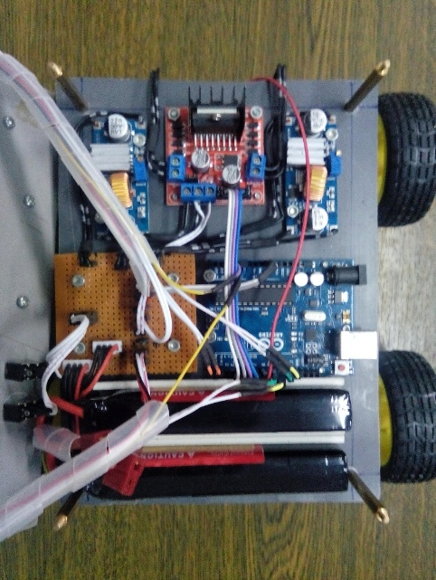
(b)

Gambar 6. Desain mekanika mobile robot

Pada sistem ini sensor inframerah dan ultrasonik untuk pengukuran jarak dipasang pada prototipe mobile robot. Data yang diterima oleh mikrokontroler dari sensor akan dikirim ke komputer menggunakan komunikasi serial. PC yang digunakan untuk mengumpulkan data menggunakan program Delphi7. Untuk menerjemahkan data pembacaan sensor digambarkan dalam bentuk grafik yang akan dianalisa hasil pengukurannya.

- HASIL DAN DISKUSI
Metode yang diusulkan diuji menggunakan beberapa jarak untuk menunjukkan kinerja sensor inframerah dan ultrasonik. Untuk pengukuran jarak dilakukan mulai dari 15 sampai 150 cm dari permukaan objek. Kedua sensor dipasang pada prototipe mobile robot.

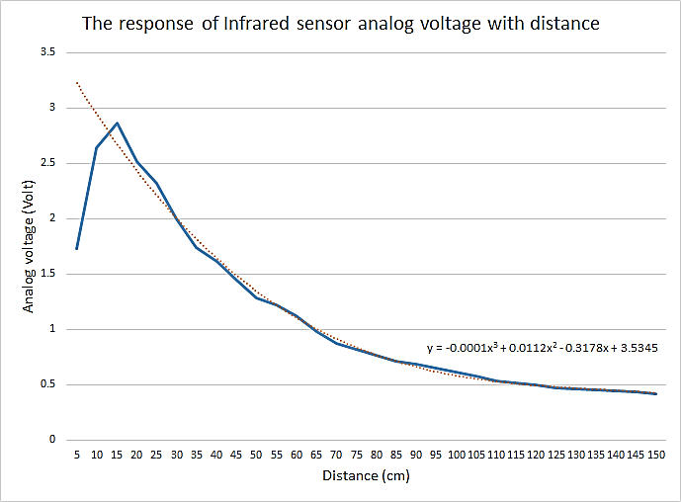

Gambar 7. Grafik respon tegangan keluaran sensor inframerah terhadap jarak

Pengujian pada sensor inframerah GP2Y0A02YK0F bertujuan untuk mengetahui respon dari tegangan keluaran terhadap jarak permukaan objek. Untuk menentukan respon dari sensor jarak, beberapa jarak telah diuji. Sesuai dengan prinsip fotolistrik sensor inframerah, sensor ini dapat menentukan jarak suatu objek berdasarkan intensitas cahaya inframerah yang diterima oleh receiver. Tegangan keluaran berbanding terbalik dan tidak linear terhadap jarak. Grafik respon tegangan keluaran sensor inframerah terhadap jarak ditunjukkan pada Gambar 7.
Setelah memperoleh grafik respon dari tegangan keluaran dengan jarak. Untuk proses kalibrasi dilakukan dengan menggunakan regresi polinomial seperti yang ditunjukkan pada persamaan (1). Persamaan (1) diterapkan pada mikrokontroler dengan kode pemrograman. Mikrokontroler membaca tegangan keluaran dari sensor inframerah dan dihitung untuk menentukan jarak. Dimana χ adalah tegangan keluaran analog dari sensor.

(1)

Untuk pengujian sensor inframerah, kami menempatkan sebuah objek dan menghitung jarak antara objek dengan sensor. Perbandingan hasil perhitungan dan pengukuran jarak menggunakan sensor inframerah ditampilkan dalam Gambar 8. Dalam pengujian, jarak kurang dari 20 cm sensor inframerah memberikan hasil yang tidak akurat. Pada jarak antara 20 cm sampai 150 cm dihasilkan nilai yang lebih akurat. Dari hasil pengamatan ada perbedaan kecil antara jarak perhitungan dan pengukuran.

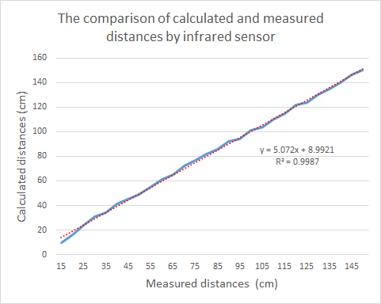

Gambar 8. Perbandingan hasil perhitungan dan pengukuran jarak menggunakan sensor inframerah

Dalam uji sensor ultrasonik, pengujian dilakukan menggunakan mikrokontroler untuk membaca sinyal echo pada modul SRF04 dengan menggunakan kode program. Modul sensor ultrasonik dikendalikan oleh pemicu sinyal 40 kHz dari mikrokontroler dengan durasi sekitar 10μs. Pengukuran jarak dilakukan dengan menghitung interval waktu antara pengiriman sinyal sampai menerima echo. Untuk menghitung jarak berdasarkan interval waktu perjalanan dari sensor ultrasonik ditunjukkan dalam persamaan (2) dan (3). Hal ini dilakukan untuk menentukan rentang jarak dari sensor ke permukaan objek.
(2)

Kemudian,

(3)

Di mana t_{in} adalah interval waktu ketika transmitter mengirimkan sinyal pulsa dan receiver mendeteksi echo. Kecepatan suara di udara sebesar 340 m/s.

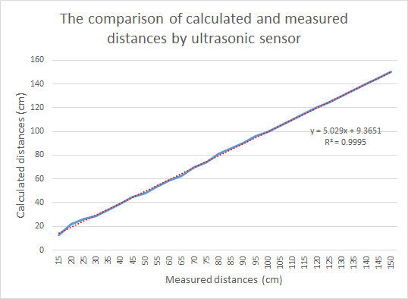

Gambar 9. Perbandingan hasil perhitungan dan pengukuran jarak menggunakan sensor ultrasonik

Menggunakan prosedur pengujian yang sama, sensor ultrasonik diuji dengan menggunakan modul sensor SRF04. Gambar 9 memberikan informasi perbandingan hasil perhitungan dan pengukuran jarak menggunakan sensor ultrasonik. Kami menemukan bahwa sensor ultrasonik memiliki kinerja rendah dalam pengukuran pada jarak yang rendah. Kinerja sensor memiliki hasil yang akurat untuk pengukuran jarak jauh. Kinerja sensor ultrasonik lebih optimal untuk mengukur jarak lebih dari 15 cm.

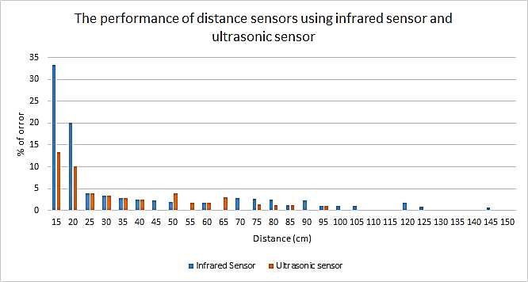

Gambar 10. Kinerja sensor jarak menggunakan sensor inframerah dan sensor ultrasonik

Kinerja sensor jarak menggunakan sensor inframerah dan sensor ultrasonik yang ditunjukkan pada Gambar 10. Perhitungan persentase akurasi data yang ditampilkan dalam persamaan (4). Di mana y adalah jarak mengukur dan ȳ adalah jarak yang sebenarnya.

(4)

Sistem ini diuji pada jarak 15 sampai 150 cm dengan sudut 90 derajat dari permukaan objek. pengukuran jarak didasarkan pada nilai-nilai dari keluaran mikrokontroler ketika sensor mendeteksi objek. Sensor inframerah memiliki presisi tinggi akurasi dibandingkan dengan sensor ultrasonik. Kedua sensor memiliki kelemahan untuk mendeteksi objek jika jarak kurang dari 15 cm. Masing-masing sensor ini memiliki presisi yang tinggi pada jarak pengukuran yang tinggi. Hasil penelitian menunjukkan inframerah dan sensor ultrasonik mampu mengukur jarak dengan persentase akurasi 96,88 - 98,16%

- KESIMPULAN
Makalah ini menjelaskan analisa kinerja sensor inframerah dan ultrasonik untuk pengukuran jarak pada mobile robot inspection. Pada penelititan ini menggambarkan kinerja sensor inframerah dan ultrasonik untuk pengukuran jarak. Nilai kinerja dalam penetitian ini dievaluasi pada lingkungan laboratorium dengan menggunakan balok beton pada ketinggian 15 - 150 cm dari tanah. Tegangan keluaran dari sensor infrasonik berbanding terbalik dan tidak linear terhadap jarak, Pada jarak pengukuran antara 20 cm sampai 150 cm lebih akurat. Kinerja sensor ultrasonik memiliki hasil yang akurat untuk jarak di atas 15 cm. Keduanya mampu mengukur jarak dengan persentase akurasi 96,88 - 98,16%. Pada penelitian selanjutnya, sensor dapat diimplementasikan menggunakan sensor array ketika mengukur jarak untuk aplikasi mobile robot.
- DAFTAR PUSTAKA

- Abdubrani, R., & Alhady, S. S. N. (2012, April). Performance improvement of contactless distance sensors using neural network. In Proceedings of the 11th WSEAS international conference on Instrumentation, Measurement, Circuits and Systems, and Proceedings of the 12th WSEAS international conference on Robotics, Control and Manufacturing Technology, and Proceedings of the 12th WSEAS international conference on Multimedia Systems & Signal Processing (pp. 146-151). World Scientific and Engineering Academy and Society (WSEAS).
- Gamarra-Diezma, J. L., Miranda-Fuentes, A., Llorens, J., Cuenca, A., Blanco-Roldán, G. L., & Rodríguez-Lizana, A. (2015). Testing accuracy of long-range ultrasonic sensors for olive tree canopy measurements. Sensors, 15(2), 2902-2919.
- Musolino, A., Raugi, M., Tucci, M., & Turcu, F. (2007, August). Feasibility of defect detection in concrete structures via ultrasonic investigation. In Progress in Electromagnetic Research Symposium, Prague, Czech Republic (pp. 371-375).
- Hanzel, J., Kľúčik, M., Jurišica, L., & Vitko, A. (2012). Range finder models for mobile robots. Procedia Engineering, 48, 189-198.
- Kim, J. H., Cho, H. H., Lee, U. K., & Kang, K. I. (2007, September). Development of a hybrid device based on infrared and ultrasonic sensors for human resource management. In Proceedings of the 24th International Symposium on Automation & Robotics in Construction, Kochi, India (pp. 19-21).
- Ghidary, S. S., Tani, T., Takamori, T., & Hattori, M. (1999). A new Home Robot Positioning System (HRPS) using IR switched multi ultrasonic sensors. In Systems, Man, and Cybernetics, 1999. IEEE SMC'99 Conference Proceedings. 1999 IEEE International Conference on (Vol. 4, pp. 737-741). IEEE.
- Mustapha, B., Zayegh, A., & Begg, R. K. (2013, December). Ultrasonic and infrared sensors performance in a wireless obstacle detection system. In Artificial Intelligence, Modelling and Simulation (AIMS), 2013 1st International Conference on (pp. 487-492). IEEE.
- Mohammad, T. (2009). Using ultrasonic and infrared sensors for distance measurement. Transport, 2925, 8507.
- Robotics, A. (2011). Sharp GP2Y0A02YK0F Analog Distance Sensor 20-150cm| Australian Robotics. australianrobotics. com. au, 24(08).
- Do, Y., & Kim, J. (2013). Infrared range sensor array for 3D sensing in robotic applications. International Journal of Advanced Robotic Systems, 10(4), 193.
- Novotny, P. M., & Ferrier, N. J. (1999). Using infrared sensors and the Phong illumination model to measure distances. In Robotics and Automation, 1999. Proceedings. 1999 IEEE International Conference on (Vol. 2, pp. 1644-1649). IEEE.
- Chen, X., & Wu, C. (2011). Ultrasonic Measurement System with Infrared Communication Technology. JCP, 6(11), 2468-2475.
- Robots, A. Devantech SRF04 Ultra Sonic Ranger Module. 8 November 2006.

